

**Diário Oficial Eletrônico**

Legislativo Municipal

**Manaus, terça-feira, 25 de março de 2025 Ano XlI, Edição 2174 - R$ 1,00**

**Poder Legislativo**

FAÇO saber que a Câmara Municipal de Manaus aprovou, e eu PROMULGO, conforme inteligência do **caput** do artigo 48, combinado com o inciso IV, do artigo 51, da Constituição Federal, aplicando à espécie o princípio da simetria com o centro:

# LEI N. 591, DE 24 DE MARÇO DE 2025

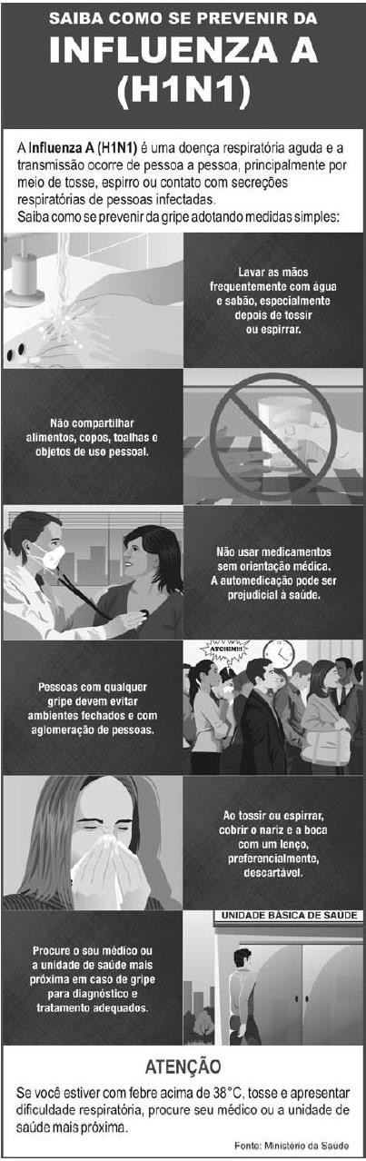

**ALTERA** o Anexo Único da Lei n. 539, de 12 de julho de 2023, que “dispõe sobre a Verba de Gabinete dos Vereadores da Câmara Municipal de Manaus e dá outras providências”.

**Art. 1.º** Fica alterado o Anexo Único da Lei n. 539, de 12 de julho de 2023, que passa a vigorar da seguinte forma:

# ANEXO ÚNICO

|  |  |
| --- | --- |
| **CARGOS DOS GABINETES DE VEREADORES** | |
| **CARGO** | **VENCIMENTO** |
| APC-1 | R$ 1.518,00 |
| APC-2 | R$ 1.530,00 |
| APC-3 | R$ 1.550,00 |
| APC-4 | R$ 1.560,00 |
| APC-5 | R$ 1.580,00 |
| APC-6 | R$ 1.600,00 |
| APC-7 | R$ 1.800,00 |
| APC-8 | R$ 1.900,00 |
| APC-9 | R$ 2.200,00 |
| APC-10 | R$ 2.500,00 |

**Art. 2.º** Esta Lei entra em vigor na data de sua publicação.

# Manaus, 24 de março de 2025.

**Ver. DAVID VALENTE REIS**

Presidente

# Ver. JANDER DE MELO LOBATO

1. º Vice-Presidente

# Ver. ROBSON DA SILVA TEIXEIRA

1. º Vice-Presidente

# Ver. MANOEL EDUARDO DOS SANTOS ASSIS

1. º Vice-Presidente

# Ver. SAMUEL DA COSTA MONTEIRO

Secretário-Geral

# Ver EVERTON ASSIS DOS SANTOS

* 1. º Secretário

# Ver. ALDENOR ERNESTO DE LIMA FILHO

* 1. º Secretário

# Ver.ª MARIA JACQUELINE COELHO PINHEIRO

* 1. ª Secretária

# Ver. GILMAR DE OLIVEIRA NASCIMENTO

Corregedor

# Ver. ROSIVALDO OLIVEIRA CORDOVIL

Ouvidor

[dolm@cmm.am.gov.br](mailto:dolm@cmm.am.gov.br) cmm.am.gov.br